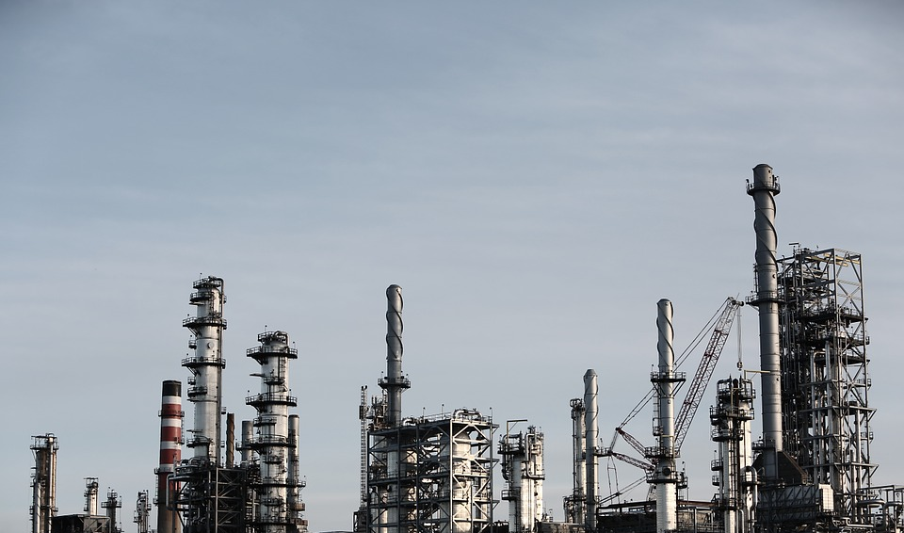
LEERPLAN SECUNDAIR ONDERWIJS

CHEMISCHE PROCESTECHNIEKEN
Se-n-Se tso

BRUSSEL D/2019/13.758/001
September 2019

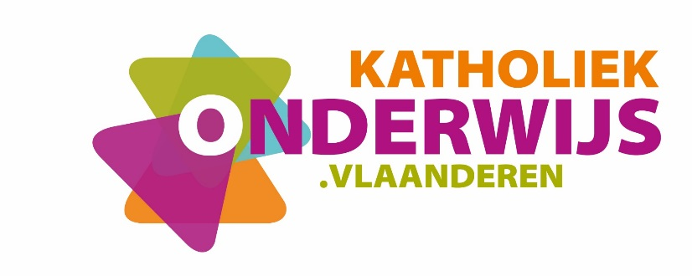

Inhoud
1 Inleiding en situering van het leerplan 3
1.1 Plaats in de lessentabel 3
1.2 Studierichtingsprofiel 3
2 Beginsituatie en instroom 3
3 Logisch studietraject 4
4 Christelijk mensbeeld 4
5 Opbouw en samenhang 5
6 Doelstellingen 5
6.1 Algemene doelstellingen 5
6.2 Attitudes 5
6.3 Doelstellingen 6
7 Minimale materiële vereisten 10
7.1 Algemeen 10
7.2 Specifiek 10
8 Stage 11

- Inleiding en situering van het leerplan
  - Plaats in de lessentabel
Zie www.katholiekonderwijs.vlaanderen bij leerplannen & lessentabellen.
28 uren/week | Chemische procestechnieken | PV/TV + Stage Elektromechanica/Mechanica/Elektriciteit/Toegepaste chemie/Elektronica/Toegepaste Fysica/Toegepaste informatica

  - Studierichtingsprofiel
Het studierichtingsprofiel van het Se-n-Se tso Chemische procestechnieken is gebaseerd op wat men kan verwachten dat een beginnende beroepsuitoefenaar “procesoperator chemische en farmaceutische industrie" nodig heeft aan opleiding en vorming om op de arbeidsmarkt te kunnen starten.
- Beginsituatie en instroom
Leerlingen die instromen in de studierichting Se-n-Se tso Chemische procestechnieken zijn houder van een diploma secundair onderwijs uitgereikt in een studierichting van het studiegebied Chemie of, mits een gunstige beslissing van de toelatingsklassenraad, uit een ander studiegebied. Ze voldoen aan de in de wetgeving bepaalde toelatingsvoorwaarden.
Om te starten in deze Se-n-Se Chemische procestechnieken is het van belang dat de leerling interesse heeft in wetenschappelijk-technische processen of een studierichting heeft gevolgd met een wetenschappelijk-technische inslag.
Gezien het een Se-n-Se betreft, kan de klas heterogeen zijn samengesteld.

- Logisch studietraject
tweede graad tso
Techniek-wetenschappen

derde graad tso
- Farmaceutisch-technisch assistent

- Techniek-wetenschappen

- Chemie

Se-n-Se tso
Chemische procestechnieken

Leerlingen die met succes geslaagd zijn in de Se-n-Se Chemische procestechnieken kunnen aan de slag als procesoperator in o.a. de chemische industrie.
- Christelijk mensbeeld
Ons onderwijs streeft de vorming van de totale persoon na waarbij het christelijke mensbeeld centraal staat. Onderstaande waarden zijn dan ook altijd na te streven tijdens alle handelingen:
- respect voor de medemens;
- solidariteit;
- zorg voor milieu en leven;
- respectvol omgaan met eigen geloof, anders gelovigen en niet-gelovigen;
- vanuit eigen spiritualiteit omgaan met ethische problemen.
- Opbouw en samenhang
Dit leerplan is opgebouwd uit hoofdstukken. Deze vallen niet noodzakelijk samen met de vakken.
- Doelstellingen
  - Algemene doelstellingen
- De leerling kan zijn werkzaamheden voorbereiden en uitvoeren rekening houdend met en volgens de regelgeving rond veiligheid, gezondheid, welzijn en milieu zoals deze momenteel van toepassing is.
- De leerlingen kennen de chemie van toepassing op het beroep van de procesoperator chemie.
- De leerlingen kennen de fysica van toepassing op het beroep van de procesoperator chemie.
- De leerlingen kennen de mechanica van toepassing op het beroep van de procesoperator chemie.
- De leerlingen kunnen de meet- en regeltechniek in een bedrijf met chemische processen toepassen waar nodig.
- De leerlingen kennen de informatica van toepassing op het beroep van de procesoperator chemie.
- De leerlingen kunnen zich in een bedrijfscontext inpassen.
  - Attitudes
- De leerlingen hebben aandacht voor veiligheid, gezondheid, ergonomie, preventie, milieu en duurzaamheid
- De leerlingen gaan economisch en ecologisch om met grondstoffen en producten.
- De leerlingen zijn zich bewust van de impact van hun eigen handelen.
- De leerlingen kunnen in team werken.
- De leerlingen werken kwaliteitsbewust.
- De leerlingen werken met orde en netheid.
- De leerlingen kunnen met inzicht verbanden leggen tussen de theorie en de praktijk en kunnen probleemoplossend denken.
- De leerlingen kunnen het initiatief nemen hun eigen leerproces te bevorderen.
- De leerlingen ontwikkelen een kritische leerhouding.
- De leerlingen komen afspraken stipt na.
  - Doelstellingen
    - Veiligheid-milieu-gezondheid-welzijn
- De leerlingen gaan veilig om met elektriciteit en andere energievormen (zoals stoom…) .
- De leerlingen dragen zorg voor de eigen veiligheid en gezondheid en deze van de andere personen, in overeenstemming met de gegeven instructies en met de verkregen opleiding.
- De leerlingen weten hoe in een bedrijf aan aan kwaliteitscontrole wordt gedaan.
- De leerlingen gebruiken de machines, toestellen, gereedschappen, gevaarlijke stoffen en andere middelen die ter beschikking worden gesteld op een correcte wijze.
- De leerlingen maken gebruik van de gepaste persoonlijke en collectieve beschermingsmiddelen.
- De leerlingen zijn zich bewust van de gevaren en de risico’s voor de veiligheid, de gezondheid, welzijn en milieu zodat zij gebreken in de (beschermings)systemen, processen en producten kunnen melden of er gepast kunnen op reageren.
- De leerlingen weten wanneer, hoe en bij welke preventiediensten ze problemen kunnen melden.
- De leerlingen kennen de basisprincipes van gevaren, risico’s en preventie en kunnen ze toepassen op reële situaties.
- De leerlingen kennen de psychosociale risico’s op het werk en zorgen zelf waar mogelijk voor een positief en psychosociaal veilig klimaat.
- De leerlingen kennen de principes van ergonomisch handelen en passen deze toe.
- De leerlingen kunnen het afval op een milieubewuste en volgens de geldende richtlijnen sorteren.
- De leerlingen kunnen de eigen werkplek volgens de geldende richtlijnen schoonmaken.
    - Toegepaste chemie
- De leerlingen kennen principes van de (an)organische chemie (de naamgeving, eenvoudige reacties, chemisch evenwicht, reactiesnelheid, berekening van de concentratie).

- De leerlingen kennen de begrippen proces industrie, procestechnologie, procestechniek en procesoperator.
- De leerlingen weten wat wordt verwacht van een procesoperator chemie.
- De leerlingen kennen de fysisch-chemische eenvoudige analysetechnieken en kunnen ze toepassen.
- De leerlingen kennen de chemische eigenschappen en opslagomstandigheden van de meest gebruikte grondstoffen, tussenproducten en eindproducten.
- De leerlingen kennen de mechanische scheidingstechnieken (vormveranderingen, mengen, zeven, bezinken, filteren, floteren, centrifugeren, cycloneren), ze weten hoe ze werken en waar ze kunnen worden ingezet.
- De leerlingen kennen de thermische scheidingstechnieken (verdampen, destilleren, kristalliseren, drogen), ze weten hoe ze werken en waar ze kunnen worden ingezet.
- De leerlingen kennen de fysisch-chemische scheidingstechnieken (extraheren, absorberen, adsorberen, desorberen, extraheren, ionenuitwisselen), ze weten hoe ze werken en waar ze kunnen worden ingezet.

    - Toegepaste fysica
- De leerlingen kennen de basisbegrippen (warmte, arbeid, vermogen, eerste hoofdwet, warmtebalans) van de thermodynamica en kunnen ze verklaren.
- De leerlingen weten wat de thermische energiedragers zijn (stoom…) en kennen de toepassingen.
- De leerlingen kunnen de eerste hoofdwet toepassen op de toestandsverandering isochoor, isobaar, isotherm, adiabaat en polytroop en kunnen de toestandsveranderingen op een grafische wijze uitleggen.
- De leerlingen kennen de tweede hoofdwet van de thermodynamica.
- De leerlingen kennen de basisbegrippen en –principes van kringprocessen.
- De leerlingen kennen de basisprincipes van de elektriciteit (weerstand, wet van Ohm, frequentie, serie- en parallelschakeling, spoel, condensator, aarding).
- De leerlingen kunnen de hydrostatische wetten toepassen.
- De leerlingen kunnen de hydrodynamische wetten toepassen.
- De leerlingen kunnen de gaswetten toepassen.
- De leerlingen kunnen de principes van warmtewisselaars en warmteoverdracht toepassen.
- De leerlingen kennen de principes van thermische uitzetting.
    - Toegepaste mechanica
- De leerlingen kennen de belangrijkste materialen met hun eigenschappen en gebruikstoepassingen, die aangewend worden in bedrijven met chemische processen.
- De leerlingen kennen het doel en kunnen het gebruik van de verschillende soorten bouwelementen bij installaties met chemische processen zijnde: leidingen-buizen-slangen, verbindingen, afdichtingen, kleppen-kranen, veiligheden-beschermingselementen en condenspotten verklaren.
- De leerlingen kennen de begrippen en wetten uit de hydraulica, de begrippen Netto zuighoogte, cavitatie, waterslag, van toepassing op pompen en leidingssystemen.
- De leerlingen weten hoe pompen in serie- en parallel kunnen worden geschakeld en kennen de gebruikstoepassingen.
- De leerlingen kunnen de bouw en de werking verklaren van de meest voorkomende volumetrische pompen, centrifugaalpompen, verdringerpompen, pompen zonder bewegende delen en weten waar ze het beste worden ingezet.
- De leerlingen kennen de begrippen en wetten uit de pneumatica van toepassing op compressoren en de aansturing van componenten.
- De leerlingen kunnen de bouw en de werking verklaren van de meest voorkomende compressoren en weten waar ze het beste worden ingezet.

- De leerlingen kunnen de bouw en de werking verklaren van de meest voorkomende vacuüminstallaties.

- De leerlingen kennen het doel en de werking van de systemen die in chemische procesinstallaties worden gebruikt om vaste stoffen te transporteren.

- De leerlingen kennen de opstart- en stopprocedures van de apparatuur, machines, toestellen.
    - Meet- en regeltechniek
- De leerlingen kennen de basisbegrippen van de meet- en regeltechniek (opbouw regelkring, feed forward, feedback).
- De leerlingen kunnen een Piping and Instrumentation Diagram (P&ID), een Proces Flow Diagram (PFD) en een stromingsschema lezen en interpreteren.
- De leerlingen kunnen een stromingsschema opstellen.
- De leerlingen kennen de statische en dynamische karakteristieken van een proces binnen de chemische productiesector.
- De leerlingen kennen de eigenschappen en de soorten regelaars (P en PI) en weten hoe ze deze moeten instellen.
- De leerlingen kennen de verschillende regelstrategiën (enkelvoudige, cascade, split-range, verhoudingsregeling) en kunnen verklaren waarom ze worden gebruikt.
- De leerlingen kennen het doel, de werking en het gebruik van corrigerende organen.
- De leerlingen kennen de verschillende meetprincipes en meetapparatuur om druk, temperatuur, niveau en debiet te meten.
    - Toegepaste informatica
- De leerlingen kennen de opbouw van een Distributed Control System (DCS)-systeem.
- De leerlingen kunnen logische functies begrijpen.
- De leerlingen kennen de regels voor de specifieke proces- en controlesoftware en programma’s voor het sturen van het proces.
- De leerlingen weten hoe de machines gestuurd worden en hebben hiertoe kennis van geautomatiseerde processen.
- De leerlingen gebruiken informaticatoepassingen voor de opvolging van de productie.
    - Praktijk/stages
- De leerlingen hebben inzicht in het productieproces en de verschillende mogelijke interne productieprocedures.
- De leerlingen kunnen op een gepaste wijze het verloop van het productieproces registreren en erover rapporteren.
- De leerlingen kunnen de nodige kwaliteitscontroles uitvoeren:
- Voorraad grondstoffen en materialen (tekorten, beschikbaarheid, hoeveelheid, dosering, mengeling, afwijkingen van de kwaliteit);
- Veiligheidsvoorzieningen van de toegewezen procesinstallatie.
- De leerlingen kunnen mee opvolgen hoe een procesinstallatie in- en/of omgesteld wordt.
- De leerlingen kunnen mee opvolgen hoe een procesinstallatie wordt gestuurd.
- De leerlingen kunnen mee opvolgen hoe preventief of correctief (basis)onderhoud aan de procesinstallatie wordt uitgevoerd.
- Minimale materiële vereisten
  - Algemeen
Om de leerplandoelstellingen bij de leerlingen te realiseren, dient de school minimaal de hierna beschreven infrastructuur, materiële en didactische uitrusting ter beschikking te stellen, die beantwoordt aan de reglementaire eisen op het vlak van veiligheid, gezondheid, hygiëne, ergonomie en milieu.
Dit alles is daarnaast aangepast aan de visie op leren die de school hanteert.
  - Specifiek
    - Infrastructuur
- Het (praktijk)lokaal met de nodige nutsvoorzieningen.

- De bergruimte om materialen, leermiddelen, grondstoffen en didactisch materiaal op te bergen.

- Zone om het afval te sorteren, recycleren en te stockeren.
    - Materiële en didactische uitrusting
In functie van het realiseren van de doelen is het van belang dat onderstaand materieel beschikbaar is in het (praktijk)lokaal.
ALGEMEEN
- onderhoudsproducten
- materieel voor afvalsortering rekening houdend met de richtlijnen van het plaatselijk bestuur

SPECIFIEK
Het (praktijk)lokaal is voorzien:
- van een (draagbare) computer waarop de nodige software en audiovisueel materiaal kwaliteitsvol werkt en die met internet verbonden is;
- van de mogelijkheid (bewegend beeld) kwaliteitsvol te projecteren;
- van de mogelijkheid geluid kwaliteitsvol weer te geven;
- van de mogelijkheid internet te raadplegen met een aanvaardbare snelheid.
- …
- Er dient voldoende didactisch materiaal beschikbaar te zijn voor het bereiken van de doelstellingen. Omwille van de noodzaak van het werken met professionele en recente materialen en benodigdheden, pleiten we voor de beschikbaarheid van materialen en benodigdheden op de school – eventueel tijdelijk door middel van huren of lenen of beschikbaarheid op de stageplaats, externe opleidingscentra...

- Stage
Om de doelstellingen van dit leerplan te realiseren, wordt gestreefd naar leersituaties die de reële arbeidssituatie zo dicht mogelijk benaderen. De leerling krijgt de mogelijkheid om de op school aangeleerde kennis, vaardigheden en attitudes op de stageplaats in te oefenen en/of uit te breiden.
De school is verantwoordelijk voor de organisatie van de stage.
De stage moet altijd gebeuren conform de omzendbrief betreffende leerlingenstages in het voltijds secundair onderwijs die u kan raadplegen via www.ond.vlaanderen.be/edulex > omzendbrieven > secundair onderwijs > stages.

